GestioneProgetti

1 Introduzione 3

1.1 Informazioni sul progetto 3

1.2 Abstract 3

1.3 Scopo 3

1.4 Analisi del dominio 4

1.5 Analisi e specifica dei requisiti 5

1.6 Use case 7

1.7 Pianificazione 7

1.8 Analisi dei mezzi 7

1.8.1 Software 7

1.8.2 Hardware 7

2 Progettazione 8

2.1 Database 8

# Introduzione

## Informazioni sul progetto

* Allievo: Pietro Belfanti
* Docente responsabile: Massimo Sartori
* Scuola di Arti e Mestieri Trevano
* Sezione Informatica, 4° Anno
* Data inizio: 29.08.2017
* Data di consegna: 21.12.2017

## Abstract

*In the informatic projects, there are more than one person that works for it. I am asked to create a website where the team that works for a project can share the files, see how things are going in the project, see if there are delays and manage the tasks. There is an administrator who can accept the team administrators. The team administrators can add or delete the members.*

## Scopo

Lo scopo del progetto è quello di facilitare il lavoro in team, in modo che ogni membro del team possa vedere a che punto è il progetto, le varie task che deve svolgere e quanto tempo ha per farle, il codice sorgente, la documentatione aggiornata,… . Ciò semplifica di molto l’organizzazione all’interno del team.

## Analisi del dominio

Al giorno d’oggi, l’informatica è uno dei punti fondamentali nel mondo lavorativo. I team che lavorano ai progetti informatici, per organizzarsi al meglio esistono dei software che facilitano l’interazione fra i vari membri. Esistono software come GitHub o BitBucket dove è possibile caricare dei file e condividerli con i membri del team. Esistono anche software come Trello dove è possibile gestire le task di ogni membro del team. GestioneProgetti è un applicativo che include entrambe le funzionalità, riuscendo quindi a fornire una completa organizzazione per un team di lavoro.

GitHub (repository per file)

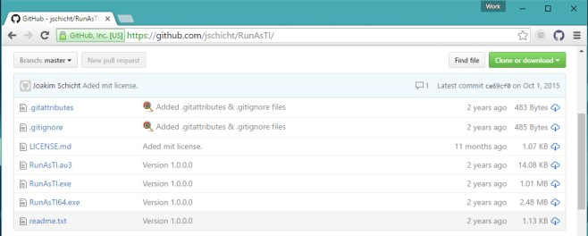

Trello (task management)

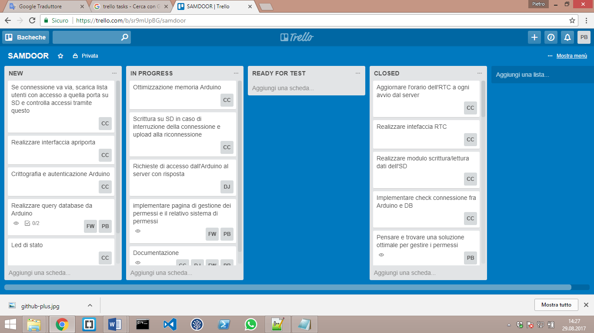

## Analisi e specifica dei requisiti

|  |  |
| --- | --- |
| **ID: REQ-001** | |
| **Nome** | Gestionale Progetti |
| **Priorità** | 1 |
| **Versione** | 1.0 |
| **Note** | - |
| **Sotto requisiti** | |
| **001** | Si deve creare un sito web per gestire dei progetti in Team |
| **002** | Ogni utente per utilizzare il sistema dovrà registrarsi come amministratore di team o membro |

|  |  |
| --- | --- |
| **ID: REQ-002** | |
| **Nome** | Amministrazione |
| **Priorità** | 1 |
| **Versione** | 2.0 |
| **Note** | - |
| **Sotto requisiti** | |
| **001** | Deve esserci un amministratore generale che accetta o rifiuta gli amministratori di Team |
| **002** | Gli amministratori di team devono poter accettare, includere o rimuovere i membri del proprio team |
| **003** | L’amministratore del team può creare dei progetti, |
| **004** | L’amministratore del team può aggiungere i membri al progetto. |

|  |  |
| --- | --- |
| **ID: REQ-003** | |
| **Nome** | Gestione file |
| **Priorità** | 1 |
| **Versione** | 1.0 |
| **Note** | - |
| **Sotto requisiti** | |
| **001** | Deve essere possibile eseguire una ricerca dei file caricati. |
| **002** | I membri devono poter creare delle cartelle oppure caricare dei documenti nello spazio del progetto. I formati pericolosi devono essere evitati. |

|  |  |
| --- | --- |
| **ID: REQ-005** | |
| **Nome** | Gestione tasks |
| **Priorità** | 1 |
| **Versione** | 2.0 |
| **Note** | - |
| **Sotto requisiti** | |
| **001** | Deve essere presente una sezione dove gestire tutte le task del progetto in formato testuale. |
| **002** | Solo gli amministratori del team devono poter creare, modificare o eliminare le task. |
| **003** | Le task devono contenere le seguenti informazioni: tipo (task o milestone), nome, priorità, descrizione, inizio, fine, membri assegnati e %completamento. |
| **004** | I membri assegnati a una task potranno modificare il campo “%completamento” di quella task. |
| **005** | Le task che stanno per scadere devono apparire in rosso. |

|  |  |
| --- | --- |
| **ID: REQ-006** | |
| **Nome** | Multipiattaforma |
| **Priorità** | 2 |
| **Versione** | 1.0 |
| **Note** | - |
| **Sotto requisiti** | |
| **001** | Il sito deve poter essere consultato anche da dispositivi mobili. |

## Use case

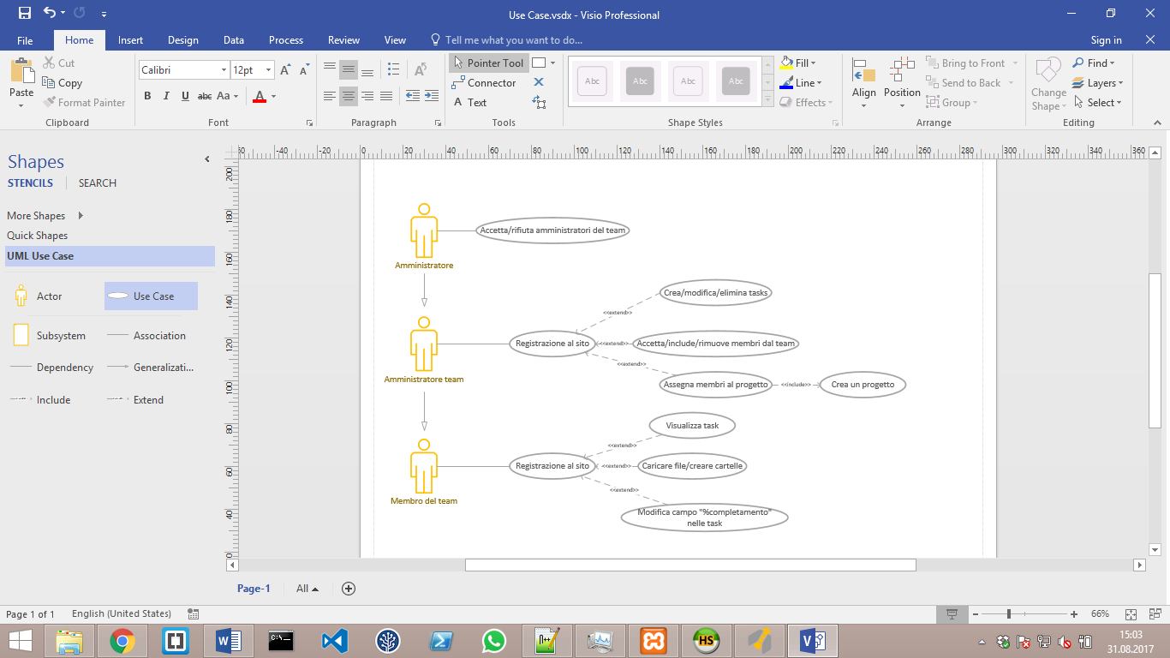

## Pianificazione

Pianificazione temporale del progetto.

## Analisi dei mezzi

### Software

* Microsoft Word 2016
* GANTTProject 2.8
* XAMPP 5.6.28
* Apache 2.4.23
* PHP 5.6.28
* MariaDB 10.2.19
* Visual Studio Code

### Hardware

È un applicativo che verrà eseguito su web.

# Progettazione

## Database

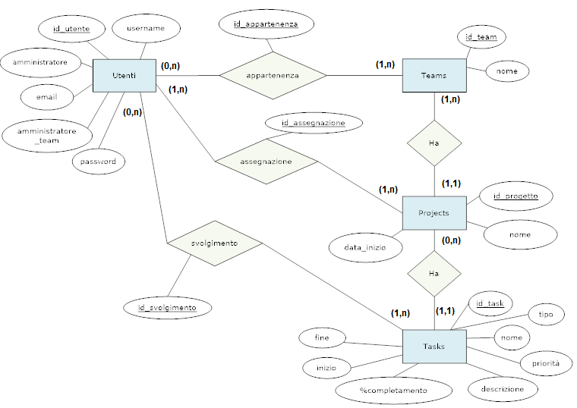

## Sito

